Resumen
En este informe se ofrece un panorama general de la ejecución del presupuesto para 2022-2023 al 31 de diciembre de 2022, así como información actualizada sobre las contribuciones voluntarias movilizadas, la cobertura del déficit presupuestario por función y la situación del personal.
Las contribuciones voluntarias comprenden lo siguiente:
- Contribuciones en efectivo a la Cuenta Especial de la COI.
- Contribuciones en efectivo para proyectos específicos/fondos fiduciarios.
- Contribuciones en efectivo adicionales destinadas a reforzar directamente una partida presupuestaria existente del programa ordinario.
- Contribuciones en especie.
Toda la información financiera que contiene el presente informe se ajusta a los informes fidedignos presentados al Consejo Ejecutivo de la UNESCO en su 216ª reunión.
Decisión propuesta: este documento forma parte del informe del Secretario Ejecutivo a la Asamblea. También será examinado por el Comité de Finanzas, órgano reglamentario de composición abierta creado para la reunión, y la decisión correspondiente figurará en el proyecto de resolución que el Comité de Finanzas someterá a la aprobación de la Asamblea en el marco del punto 6.4, de conformidad con lo dispuesto en el párrafo 15 de las directrices revisadas para la preparación y el examen de los proyectos de resolución (IOC/INF-1315).

RESUMEN DE LA EJECUCIÓN DEL PRESUPUESTO
- En cumplimiento de las decisiones de los Estados Miembros, el presupuesto para 2022-2023 se basó en un marco presupuestario integrado, que ofrece una mayor transparencia sobre los recursos y permite ajustarlos a las prioridades acordadas colectivamente.
- Tras la aprobación del Programa y Presupuesto de la UNESCO para 2022-2023 por la Conferencia General de la Organización en su 41ª reunión, el presupuesto de trabajo real de la Comisión se estableció de conformidad con el marco presupuestario integrado total de 31 815 240 dólares: 11 236 000 dólares para la COI con cargo al presupuesto ordinario de la UNESCO, a los que se sumaban 20 579 240 dólares en concepto de contribuciones voluntarias con asignación específica (de los cuales 4 386 240 dólares ya se habían obtenido en el momento de la aprobación del presupuesto y 16 193 000 dólares correspondían a recursos proyectados que se movilizarían y utilizarían durante el bienio (déficit de financiación)).
Cuadro 1. Marco presupuestario integrado de la COI para 2022-2023 por funciones de la COI
Función/actividad de la COI | Presupuesto ordinario |  |  | Contribuciones voluntarias |  |  | Total ajustado
Función/actividad de la COI | Res. A-31/2 | Ajustado al  31/12/2022 | Diferencia | Disponibles | Déficit de financiación | Objetivo total | Total ajustado
Función/actividad de la COI | $ | $ | $ | $ | $ | $ | $
FUNCIÓN A (Investigación oceánica) | 135 745 | 169 245 | 33 500 | 203 400 | 550 000 | 753 400 | 922 645
FUNCIÓN B (Sistemas de observación/gestión de datos) | 503 205 | 503 205 |  | 1 714 500 | 3 382 000 | 5 096 500 | 5 599 705
FUNCIÓN C (Alerta temprana y servicios) | 261 045 | 282 413 | 21 368 | 578 977 | 3 000 000 | 3 578 977 | 3 861 390
FUNCIÓN D (Evaluación e información para las políticas) | 136 235 | 136 235 |  | 171 980 | 900 000 | 1 071 980 | 1 208 215
FUNCIÓN E (Gestión sostenible y gobernanza) | 448 760 | 527 729 | 78 969 | 515 400 | 5 436 000 | 5 951 400 | 6 479 129
FUNCIÓN F (Desarrollo de capacidades) | 228 418 | 228 418 | 0 | 1 201 983 | 2 925 000 | 4 126 983 | 4 355 401
Subtotal | 1 713 408 | 1 847 245 | 133 837 | 4 386 240 | 16 193 000 | 20 579 240 | 22 426 485
Programación común de las Naciones Unidas por países/reforma de las Naciones Unidas | 17 848 | 8 924 | -8 924
Evaluaciones | 53 544 | 53 544 |  |  |  |  | 53 544
Gastos de funcionamiento | 50 000 | 50 000 |  |  |  |  | 50 000
TOTAL, PRESUPUESTO OPERACIONAL | 1 834 800 | 1 959 713 | 124 913 |  |  |  | 2 107 589
ASIGNACIÓN PARA GASTOS DE PERSONAL | 9 401 200 | 9 267 364 | -133 837 |  |  |  | 9 267 364
TOTAL | 11 236 000 | 11 227 076 | -8 924 | 4 386 240 | 16 193 000 | 20 579 240 | 31 806 316
Cuadro 2. Informe consolidado sobre los gastos en 2022, incluidas las obligaciones, con cargo al marco presupuestario integrado al 31 de diciembre de 2022
Función/actividad de la COI | Presupuesto ordinario | Contribuciones voluntarias | Total
Función/actividad de la COI | $ | $ | $
FUNCIÓN A (Investigación oceánica) | 85 256 | 696 414 | 781 670
FUNCIÓN B (Sistemas de observación/gestión de datos) | 286 857 | 2 105 382 | 2 392 239
FUNCIÓN C (Alerta temprana y servicios) | 108 334 | 1 906 220 | 2 014 554
FUNCIÓN D (Evaluación e información para las políticas) | 70 059 | 266 741 | 336 800
FUNCIÓN E (Gestión sostenible y gobernanza) | 288 682 | 2 614 604 | 2 903 286
FUNCIÓN F (Desarrollo de capacidades) | 88 766 | 1 359 208 | 1 447 974
Subtotal | 927 954 | 8 948 568 | 9 876 522
Programación común por países
Reforma de las Naciones Unidas
Evaluaciones | 24 673 |  | 24 673
Gastos de funcionamiento de la COI | 28 840 |  | 28 840
TOTAL, PRESUPUESTO OPERACIONAL | 981 467
ASIGNACIÓN PARA GASTOS DE PERSONAL | 8 300 134 |  | 8 300 134
TOTAL | 9 281 601 | 8 948 568 | 18 230 169
Gráfico 1. Gastos en 2022, incluidas las obligaciones, por fuente de financiación
(total: 18 230 169 dólares)
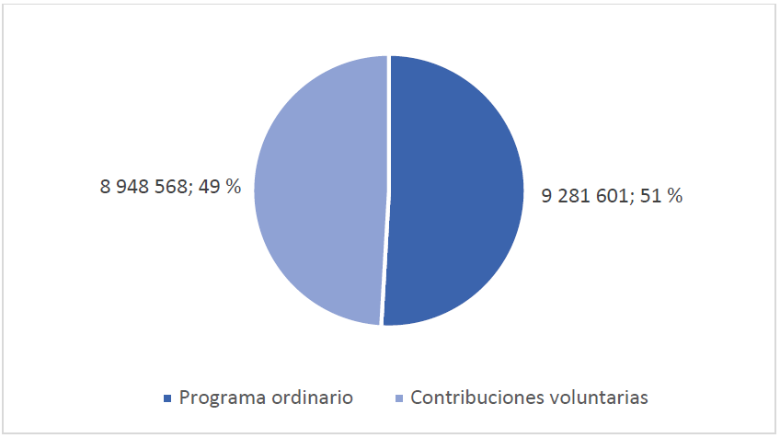
Gráfico 2. Gastos en 2022, incluidas las obligaciones, en operaciones por funciones de la COI – todas las fuentes (total: 9 876 522 dólares)
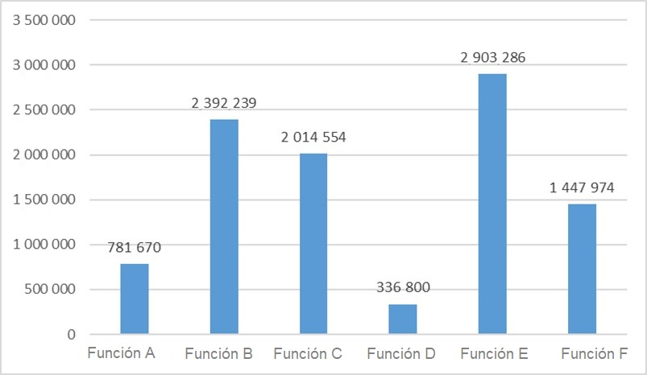
Cuadro 3. Análisis de los gastos de 2022 por categorías principales de gastos
Categoría IPSAS | Programa ordinario |  |  | Contribuciones voluntarias (incluidas las contribuciones asignadas)
Categoría IPSAS | Desembolsos | Obligaciones por liquidar | Total | Desembolsos | Obligaciones por liquidar | Total
Consultores, expertos externos y misiones | 387 698 | 91 573 | 479 270 | 1 965 292 | 765 257 | 2 730 549
Consultores | 209 426 | 67 351 | 276 777 | 1 662 014 | 682 226 | 2 344 240
Delegados y misiones externas individuales | 35 224 | 6 354 | 41 578 | 58 840 | 5 991 | 64 831
Otros contratos | 33 875 | 0 | 33 875 | 54 484 | 22 394 | 76 878
Gastos de misiones del personal | 109 172 | 17 868 | 127 040 | 189 954 | 54 646 | 244 600
Servicios contratados | 237 725 | 51 272 | 288 997 | 1 476 606 | 507 241 | 1 983 847
Seminarios y reuniones contratados | 15 153 | 0 | 15 153 | 14 981 | 0 | 14 981
Otros servicios contratados | 222 571 | 45 272 | 267 844 | 1 461 626 | 507 241 | 1 968 867
Investigaciones contratadas |  | 6 000 | 6 000 | 1 228 | 840 | 2 068
Gastos financieros | 4 461 | 1 727 | 6 188 | 1 228 | 840 | 2 068
Gastos financieros | 4 461 | 1 727 | 6 188 | 6 574 | 6 126 | 12 700
Otros gastos | 2 858 | 29 171 | 32 029 | 6 574 | 6 126 | 12 700
Transferencias entre fondos | 2 858 | 29 171 | 32 029 | 516 706 | 0 | 516 706
Suministros, bienes fungibles y otros gastos de funcionamiento | 146 637 | 11 296 | 157 933 | 516 706 | 0 | 516 706
Comunicaciones | 21 511 | 3 140 | 24 651 | 144 724 | 22 198 | 166 923
Equipos | 11 430 | 1 433 | 12 863 | 16 158 | 4 434 | 20 592
Arrendamientos | 8 203 | 4 724 | 12 927 | 37 220 | 11 121 | 48 341
Mantenimiento y reparaciones | 2 813 | 0 | 2 813 | 8 217 | 0 | 8 217
Otros suministros | 102 680 | 2 000 | 104 680 | 83 115 | 6 643 | 89 758
Servicios públicos |  |  |  | 15 | 0 | 15
Formación externa, subvenciones y otras transferencias | 49 337 | 14 681 | 64 018 | 282 801 | 32 137 | 314 937
Formación externa y seminarios | 34 837 | 14 681 | 49 518 | 257 801 | 32 137 | 289 937
Contribuciones financieras | 14 500 | 0 | 14 500 | 25 000 | 0 | 25 000
Gastos de personal | 4 102 033 | 4 151 133 | 8 253 166 | 1 898 893 | 1 321 944 | 3 220 837
Personal de contratación internacional y nacional | 3 973 908 | 4 142 920 | 8 116 828 | 1 715 311 | 1 264 920 | 2 980 231
Personal temporal | 59 577 | 8 213 | 67 790 | 137 000 | 26 323 | 163 323
Otros gastos de personal | 68 548 | 0 | 68 548 | 46 582 | 30 701 | 77 283
Total general | 4 930 748 | 4 350 853 | 9 281 601 | 6 292 824 | 2 655 743 | 8 948 568

Gráfico 3. Gastos, incluidas las obligaciones, por fuente de fondos (total: 8 948 568 dólares)
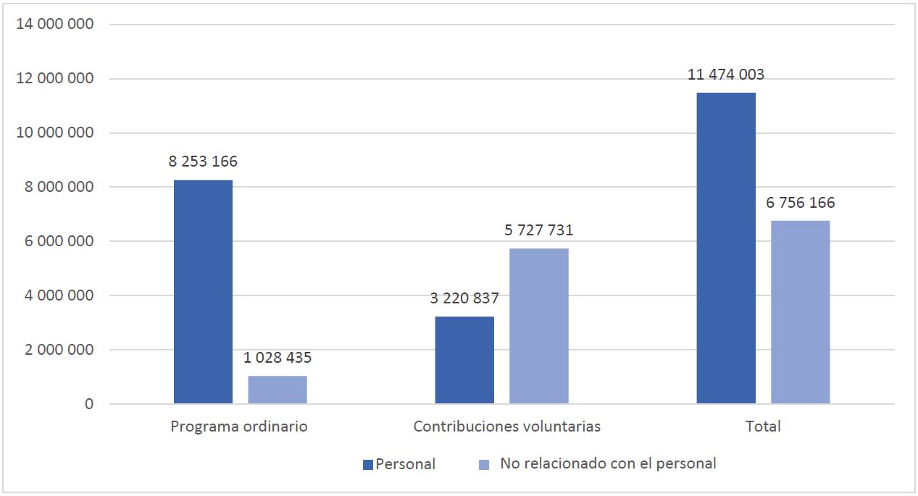
Cuadro y gráfico 4. Situación de la cobertura del déficit de financiación extrapresupuestario al 31 de diciembre de 2022
Función de la COI | Contribuciones voluntarias del 41 C/5 |  |  | Contribuciones voluntarias disponibles (cuya utilización está prevista) 31/12/2022
Función de la COI | Disponibles | Déficit de financiación | Total
Función de la COI | $ | $ | $ | $
A | 203 400 | 550 000 | 753 400 | 1 812 938
B | 1 714 500 | 3 382 000 | 5 096 500 | 4 747 744
C | 578 977 | 3 000 000 | 3 578 977 | 3 530 495
D | 171 980 | 900 000 | 1 071 980 | 1 168 638
E | 515 400 | 5 436 000 | 5 951 400 | 9 324 436
F | 1 201 983 | 2 925 000 | 4 126 983 | 4 067 487
Total | 4 386 240 | 16 193 000 | 20 579 240 | 24 651 738
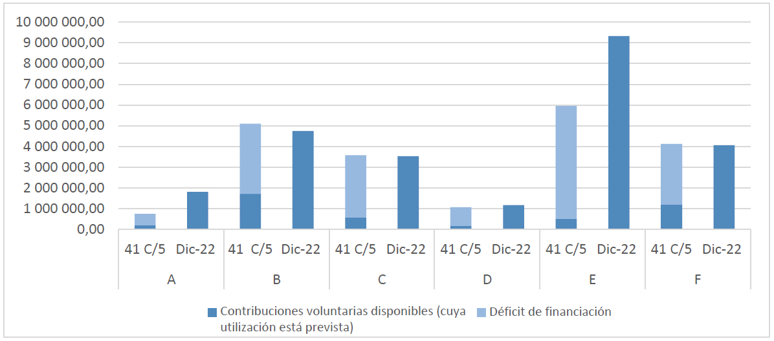
Cuadro 5. Contribuciones adicionales recibidas en 2022, al 31 de diciembre de 2022
Donante |  | Finalidad | Monto
País | Institución | Finalidad | $
Mónaco | Gobierno del Principado de Mónaco | Contribución adicional del Gobierno de Mónaco para los gastos de traducción al francés de los documentos para la Conferencia de las Naciones Unidas sobre los Océanos (Lisboa, 2022) | 2 000
Cuadro 6. Contribuciones en especie recibidas en 2022, al 31 de diciembre de 2022
Contribuyente |  | Finalidad | Monto
País | Institución | Finalidad | $
Australia | Oficina de Meteorología de Australia (BOM) | Apoyo a la Secretaría del Sistema de Alerta contra los Tsunamis y Atenuación de sus Efectos en el Océano Índico | 63 608
Australia | CSIRO, Oceans & Atmosphere | Oficina Internacional de proyectos para el grupo BioEco y la copresidencia | 37 162
Barbados | Dependencia de Ordenación de la Zona Costera | Programa sobre los Tsunamis de la COI para el Caribe y Regiones Adyacentes | 179 925
Bélgica (Flandes) | Instituto Marino de Flandes (VLIZ) | Acogida y funcionamiento de la Oficina de Proyectos para el IODE y sus actividades básicas en Ostende (Bélgica) | 423 855
Bélgica (Flandes) | Instituto Marino de Flandes (VLIZ) | Mecanismo de vigilancia de estaciones de medición del nivel del mar (tiempo de expertos y apoyo informático) | 102 236
Canadá | Fisheries & Oceans Canada | Traducción al francés del documento "Únase al movimiento" del Decenio del Océano | 820
Canadá | Fisheries & Oceans Canada | Contribución de los flotadores Argo canadienses a la red mundial Argo | 149 000
Chile | Servicio Hidrográfico y Oceanográfico de la Armada de Chile (SHOA) | Taller "Acceso compartido a datos de nivel del mar: herramienta para una respuesta regional efectiva ante emergencias de tsunami”, Valparaíso, septiembre de 2022 | 6 440
Colombia | Comisión Colombiana del Océano | Préstamo de personal a la Secretaría de IOCARIBE | 153 708
Dinamarca | Universidad de Copenhague | Centro COI Científico y de Comunicación sobre Algas Nocivas | 109 206
Alemania | Ministerio Federal de Educación e Investigación (BMBF) | Presentación de alto nivel del Decenio del Océano y laboratorios del Decenio del Océano | 1 656 459
India | Centro Nacional de Servicios de Información Oceanográfica de la India | Apoyo para las oficinas acogidas (institutos y centros de categoría 2, sistema regional de alerta temprana contra los tsunamis del Océano Índico, secretarías de IO-GOOS, SIBER y IIOE-2) | 2 443 250
India | Centro Nacional de Servicios de Información Oceanográfica de la India | Formación por conducto de la Academia Mundial OceanTeacher, el GOOS y centros regionales de formación sobre tsunamis | 334 200
India | Centro Nacional de Servicios de Información Oceanográfica de la India | Gastos de organización de reuniones regionales y de expertos | 25 750
Indonesia | Agencia de Meteorología, Climatología y Geofísica | Oficina de programas del Centro de Información sobre los Tsunamis en el Océano Índico (IOTIC) | 138 651
Japón | Comisión Nacional - Ministerio de Educación, Cultura, Deporte, Ciencia y Tecnología | Gobernanza y coordinación de WESTPAC de la COI | 8 644
Japón | Comisión Nacional - Ministerio de Educación | Promoción de las actividades de la Red Mundial de Vigilancia de los Arrecifes de Coral de la región de Asia Oriental | 96 231
República de Corea | Instituto de Ciencias marinas y promoción de la tecnología (KIMST) | Préstamo de personal a la Sección de Ciencias Oceánicas de la COI | 161 000
Tailandia | Departamento de Recursos Marinos y Costeros | WESTPAC de la COI y sus actividades | 131 200
Reino Unido | Centro Nacional de Oceanografía | Apoyo científico y técnico a los paneles o grupos de expertos del GOOS, concretamente del marco mundial de indicadores oceánicos; una red de vigilancia del CO₂ en la superficie oceánica; el aumento de la capacidad de observación y previsión de la vida marina; y el marco de evaluación del sistema de observación | 12 034
Estados Unidos de América | Oficina Nacional de Administración Oceánica y Atmosférica (NOAA) | Apoyo operacional sobre los tsunamis a la COI en las cuencas del Pacífico y el Caribe por conducto del PTWC | 3 202 107
Estados Unidos de América | Oficina Nacional de Administración Oceánica y Atmosférica (NOAA) | Apoyo para el fortalecimiento de capacidades sobre los tsunamis a la COI en las cuencas del Pacífico y el Caribe por conducto del ITIC | 905 734
Estados Unidos de América | Oficina Nacional de Administración Oceánica y Atmosférica (NOAA) | Reuniones y actividades de coordinación relacionadas con la publicación de la Guía para la puesta en marcha del sistema operacional de vigilancia y predicción oceánicas | 6 500
Estados Unidos de América | Oficina Nacional de Administración Oceánica y Atmosférica (NOAA) | Tiempo de expertos y desplazamientos | 265 613
FUGRO |  | Préstamo de personal a la Unidad de Coordinación del Decenio de la COI | 185 500
Total |  |  | 10 798 833
Gráfico 5. Principales donantes de contribuciones voluntarias (sobre la base de los acuerdos de financiación firmados en 2022 (total: 14 833 809 dólares)
Gráfico 6. Principales donantes de contribuciones voluntarias (sobre la base de las aportaciones en efectivo recibidas en el periodo del 1 de enero al 31 de diciembre de 2022) (total: 5 982 768 dólares)
INFORMACIÓN DETALLADA POR FUENTE DE FINANCIACIÓN
- PRESUPUESTO DEL PROGRAMA ORDINARIO
Cuadro 7. Asignaciones y gastos con cargo al presupuesto ordinario de la COI para 2022-2023 al 31 de diciembre de 2022
Título de la función/actividad (abreviado) | Asignación 2022-2023 |  | Gastos efectuados |  |  | Tasa de ejecución
Título de la función/actividad (abreviado) | Res. A-31/2 | Ajustado | Desembolsos | Obligaciones por liquidar | Total | Tasa de ejecución
 | $ | $ | $ | $ | $ | %
FUNCIÓN A - Investigación oceánica
PMIC | 33 000,00 | 33 000,00 | 16 500,00 | 0,00 | 16 500,00 | 50 %
Fuentes y sumideros de carbono oceánico | 49 745,00 | 65 745,00 | 27 505,80 | 3 041,64 | 30 547,44 | 46 %
Efectos del cambio climático en los ecosistemas oceánicos y costeros | 53 000,00 | 70 500,00 | 32 215,61 | 5 993,38 | 38 208,99 | 54 %
Subtotal A | 135 745,00 | 169 245,00 | 76 221,41 | 9 035,02 | 85 256,43 | 50 %
FUNCIÓN B - Sistemas de observación/gestión de datos
Diseño, colaboración y ejecución del GOOS | 192 025,00 | 192 025,00 | 115 843,60 | 14 856,70 | 130 700,30 | 68 %
Proyectos del GOOS por medio de IOCAFRICA | 33 715,00 | 33 715,00 | 16 441,50 | 358,17 | 16 799,67 | 50 %
Alianzas regionales del GOOS | 26 500,00 | 26 500,00 | 3 976,85 | 1 480,20 | 5 457,05 | 21 %
Integración y ejecución de los sistemas de observación | 52 975,00 | 52 975,00 | 24 214,30 | 28 316,90 | 52 531,20 | 99 %
Sistemas y aplicaciones de predicción oceánica | 43 040,00 | 43 040,00 | 26 191,51 | 5 465,20 | 31 656,71 | 74 %
Sistemas básicos del IODE y el OBIS | 54 300,00 | 54 300,00 | 22 893,36 | 705,13 | 23 598,49 | 43 %
Productos y servicios del IODE y el OBIS | 44 365,00 | 44 365,00 | 4 908,40 | 13,75 | 4 922,15 | 11 %
Formación y educación del IODE y el OBIS | 56 285,00 | 56 285,00 | 21 191,35 | 0,00 | 21 191,35 | 38 %
Subtotal B | 503 205,00 | 503 205,00 | 235 660,87 | 51 196,05 | 286 856,92 | 57 %
FUNCIÓN C - Alerta temprana y servicios
Promoción de sistemas de alerta integrados y permanentes | 79 885,00 | 79 885,00 | 20 614,99 | 17 393,15 | 38 008,14 | 48 %
Tsunami Ready - Educación de comunidades en situación de riesgo | 38 345,00 | 38 345,00 | 13 802,73 | 2 417,60 | 16 220,33 | 42 %
Tsunami Ready - Caribe | 22 655,00 | 22 655,00 | 3 702,80 | 3 552,63 | 7 255,43 | 32 %
Tsunami Ready - Pacífico | 26 480,00 | 26 480,00 | 171,60 | 0 | 171,60 | 1 %
Desarrollo de las capacidades para la evaluación | 39 730,00 | 39 730,00 | 12 125,27 | 3 029,57 | 15 154,84 | 38 %
Desarrollo de las capacidades para la evaluación, Océano Índico | 26 980,00 | 26 980,00 | 10 488,63 | 8,01 | 10 496,64 | 39 %
Investigación y vigilancia de floraciones de algas nocivas y especies no autóctonas | 26 970,00 | 48 337,50 | 27,21 | 21 000,00 | 21 027,21 | 44 %
Subtotal C | 261 045,00 | 282 412,50 | 60 933,23 | 47 400,96 | 108 334,19 | 38 %
FUNCIÓN D - Evaluación e información para las políticas
Seguimiento de los ODS, Evaluación Mundial de los Océanos e informe sobre el estado del océano | 49 265,00 | 49 265,00 | 11 996,73 | 9 327,86 | 21 324,59 | 43 %
GEBCO | 20 000,00 | 20 000,00 | 9 964,35 | 0,00 | 9 964,35 | 50 %
Reducción del enriquecimiento en nutrientes | 26 970,00 | 26 970,00 | 26 970,00 | 0,00 | 26 970,00 | 100 %
Adaptación al cambio climático en zonas costeras de África | 20 000,00 | 20 000,00 | 9 329,60 | 0,00 | 9 329,60 | 47 %
Adaptación al cambio climático en zonas costeras | 20 000,00 | 20 000,00 | 2 470,59 | 0,00 | 2 470,59 | 12 %
Subtotal D | 136 235,00 | 136 235,00 | 60 731,27 | 9 327,86 | 70 059,13 | 51 %
FUNCIÓN E - Gestión sostenible y gobernanza
Órganos rectores de la COI | 240 000,00 | 290 169,00 | 165 446,42 | 0,00 | 165 446,42 | 57 %
IOCARIBE | 26 970,00 | 26 970,00 | 11 875,89 | 640,54 | 12 516,43 | 46 %
IOCAFRICA | 26 970,00 | 26 970,00 | 13 196,25 | 222,63 | 13 418,88 | 50 %
WESTPAC | 26 970,00 | 26 970,00 | 12 631,65 | 53,68 | 12 685,33 | 47 %
IOCINDIO | 20 000,00 | 20 000,00 | 4 256,38 | 3 102,66 | 7 359,04 | 37 %
Asociaciones de colaboración con las Naciones Unidas | 47 400,00 | 76 200,00 | 23 285,66 | 28 800,00 | 52 085,66 | 68 %
Preparación/coordinación del Decenio de las Naciones Unidas | 20 000,00 | 20 000,00 | 5 079,58 | 0,00 | 5 079,58 | 25 %
ICAM y planificación espacial marina | 40 450,00 | 40 450,00 | 20 090,58 | 0,00 | 20 090,58 | 50 %
Subtotal E | 448 760,00 | 527 729,00 | 255 862,41 | 32 819,51 | 288 681,92 | 55 %
FUNCIÓN F - Desarrollo de capacidades
Desarrollo de capacidades, transferencia de tecnología marina, Informe mundial sobre las ciencias oceánicas y cultura oceánica | 49 963,00 | 49 963,00 | 9 631,91 | 2 303,30 | 11 935,21 | 24 %
Desarrollo de capacidades (IOCAFRICA) | 57 315,00 | 57 315,00 | 29 906,52 | 0,00 | 29 906,52 | 52 %
Desarrollo de capacidades (IOCARIBE) | 50 570,00 | 50 570,00 | 23 351,03 | 1 776,99 | 25 128,02 | 50 %
Desarrollo de capacidades (WESTPAC) | 50 570,00 | 50 570,00 | 12 552,84 | 6 141,30 | 18 694,14 | 37 %
Desarrollo de capacidades (IOCINDIO) | 20 000,00 | 20 000,00 | 3 101,81 | 0,00 | 3 101,81 | 16 %
Subtotal F | 228 418,00 | 228 418,00 | 78 544,11 | 10 221,59 | 88 765,70 | 39 %
TOTAL, FUNCIONES DE LA COI | 1 713 408,00 | 1 847 244,50 | 767 953,30 | 160 000,99 | 927 954,29 | 50 %
Programación común por países 1 % | 17 848,00 | 0,00 | 0,00 | 0,00 | 0,00 | 0 %
Reforma de las Naciones Unidas |  | 8 924,00 | 0,00 | 0,00 | 0,00 | 0 %
Evaluaciones 3 % | 53 544,00 | 53 544,00 | 23 058,49 | 1 614,36 | 24 672,85 | 46 %
Gastos de funcionamiento de la COI | 50 000,00 | 50 000,00 | 25 226,44 | 3 613,74 | 28 840,18 | 58 %
TOTAL, PRESUPUESTO OPERACIONAL | 1 834 800,00 | 1 959 712,50 | 816 238,23 | 165 229,09 | 981 467,32 | 50 %
TOTAL, GASTOS DE PERSONAL | 9 401 200,00 | 9 267 363,50 | 4 114 509,51 | 4 185 624,13 | 8 300 133,64 | 90 %
TOTAL | 11 236 000,00 | 11 227 076,00 | 4 930 747,74 | 4 350 853,22 | 9 281 600,96 | 140 %
* aprobado por la Asamblea de la COI en virtud de la resolución A-31/2 – véase el documento IOC/A-31/4.2.Doc.

- CONTRIBUCIONES VOLUNTARIAS
CUENTA ESPECIAL DE LA COI
Cuadro 8. Gastos al 31 de diciembre de 2022
Título de la función/actividad | Gastos efectuados
Título de la función/actividad | Desembolsos | Obligaciones por liquidar | Total
Título de la función/actividad | $ | $ | $
FUNCIÓN A (Investigación oceánica)
Fomentar la investigación oceánica para fortalecer los conocimientos acerca de los procesos oceánicos y costeros y el efecto de las actividades humanas | 92 274,89 | 21 359,46 | 113 634,35
Subtotal | 92 274,89 | 21 359,46 | 113 634,35
FUNCIÓN B (Sistemas de observación/gestión de datos)
Mantener, fortalecer e integrar los sistemas mundiales de observación y de datos e información sobre el océano | 137 418,76 | 125 190,00 | 262 608,76
OceanOPS | 72 266,98 | 96 197,43 | 168 464,41
Subtotal | 209 685,74 | 221 387,43 | 431 073,17
FUNCIÓN C (Alerta temprana y servicios)
Establecer sistemas de alerta temprana y preparación para atenuar los riesgos de los tsunamis y otros peligros relacionados con el océano | 441 586,10 | 48 223,06 | 489 809,16
Secretaría del ICG/IOTWMS | 327 793,75 | 157 783,06 | 485 576,81
Subtotal | 769 379,85 | 206 006,12 | 975 385,97
FUNCIÓN D (Evaluación e información para las políticas)
Apoyar la evaluación y la información para mejorar la relación entre la ciencia y las políticas | 71 093,01 | 16 050,00 | 87 143,01
Subtotal | 71 093,01 | 16 050,00 | 87 143,01
FUNCIÓN E (Gestión sostenible y gobernanza)
Mejorar la gobernanza del océano mediante una base de conocimientos compartida y una mejor cooperación regional | 116 289,30 | 61 610,46 | 177 899,76
Decenio de las Naciones Unidas de las Ciencias Oceánicas para el Desarrollo Sostenible | 749 992,67 | 160 785,54 | 910 778,21
Subtotal | 866 281,97 | 222 396,00 | 1 088 677,97
FUNCIÓN F (Desarrollo de capacidades)
Desarrollar las capacidades institucionales en relación con todas las funciones descritas, como función transversal | 364 604,92 | 74 647,92 | 439 252,84
Subtotal | 364 604,92 | 74 647,92 | 439 252,84
TOTAL | 2 373 320,38 | 761 846,93 | 3 135 167,31

FONDOS FIDUCIARIOS
Cuadro 9. Gastos al 31 de diciembre de 2022
Título de la función/actividad (abreviado) | Donante | Gastos efectuados
Título de la función/actividad (abreviado) | Donante | Desembolsos | Obligaciones por liquidar | Total
Título de la función/actividad (abreviado) | Donante | $ | $ | $
FUNCIÓN A (Investigación oceánica)
GloFoulind Partnerships | OMI | 147 913,45 | 5 029,05 | 152 942,50
Conferencia del PMIC sobre la ciencia abierta de 2023 | OMM | 50 093,10 | 0,00 | 50 093,10
Especies exóticas invasoras y otros factores de perturbación oceánicos en los países del CCLME de África Occidental | España | 54 374,59 | 0,00 | 54 374,59
Racionalizar los objetivos mundiales sobre el carbono azul | Francia | 0,00 | 0,00 | 0,00
Alianza Internacional para el Carbono Azul | Australia | 126 094,25 | 13 648,47 | 139 742,72
Alianza Internacional para el Carbono Azul - Fase 2 | Australia | 7 912,24 | 83 539,41 | 91 451,65
JPO - China | China | 94 174,75 | 0,00 | 94 174,75
Subtotal |  | 480 562,38 | 102 216,93 | 582 779,31
FUNCIÓN B (Sistemas de observación/gestión de datos)
Red de Alerta sobre la Biodiversidad Marina de las Islas del Pacífico | Bélgica | 200 879,99 | 142 948,77 | 343 828,76
Ocean InfoHub | Bélgica | 409 518,45 | 122 803,97 | 532 322,42
Expediciones de ADN ambiental en sitios marinos del Patrimonio Mundial | Bélgica | 161 025,78 | 321 982,27 | 483 008,05
EuroSea | Unión Europea | 90 147,86 | 13 491,91 | 103 639,77
JERICO-S3 | Unión Europea | 23 437,50 | 0,00 | 23 437,50
MARCO BOLO: Observaciones a largo plazo de la biodiversidad costera marina | Unión Europea | 0,00 | 0,00 | 0,00
Zonas marinas protegidas en Europa | Unión Europea | 0,00 | 0,00 | 0,00
Adscripción de personal (observaciones oceánicas) | China | 77 980,76 | 110 091,42 | 188 072,18
Subtotal |  | 962 990,34 | 711 318,34 | 1 674 308,68
FUNCIÓN C (Alerta temprana y servicios)
Fortalecer la alerta temprana contra los tsunamis en la región noroccidental del océano Índico | CESPAP | 164 151,81 | 73 941,83 | 238 093,64
Reforzar la resiliencia de las comunidades costeras de la región NEAM | Unión Europea | 440 301,40 | 247 796,75 | 688 098,15
Asesoramiento de expertos para un sistema nacional de alerta - Omán | Omán | 4 610,95 | 30,83 | 4 641,78
Subtotal |  | 609 064,16 | 321 769,41 | 930 833,57
FUNCIÓN D (Evaluación e información para las políticas)
Modelo para el cálculo del Índice de potencial de eutrofización costera y la comunicación de datos en el marco del ODS 14.1.1a | PNUMA | 64 027,73 | 0,00 | 64 027,73
Adscripción de personal JAMSTEC | Japón | 111 876,44 | 3 693,54 | 115 569,98
Adscripción de personal GEBCO | Federación de Rusia | 0,00 | 0,00 | 0,00
Subtotal |  | 175 904,17 | 3 693,54 | 179 597,71
FUNCIÓN E (Gestión sostenible y gobernanza)
Gestión en zonas de alta mar del mar de los Sargazos (subvención del FMAM para preparación de proyectos) | PNUD | 2 136,78 | 0,00 | 2 136,78
Gestión basada en los ecosistemas en los grandes ecosistemas marinos del mar Negro (subvención del FMAM para preparación de proyectos) | PNUD | 108 544,32 | 0,00 | 108 544,32
IW:LEARN 5 del FMAM | PNUD | 78 650,67 | 1 414,35 | 80 065,02
Gestión en zonas de alta mar del mar de los Sargazos (FMAM) | PNUD | 52 806,05 | 147 353,19 | 200 159,24
IW:LEARN 5 del FMAM | PNUMA | 0,00 | 0,00 | 0,00
Salvaguardar el capital natural y los servicios ecosistémicos | Naciones Unidas | 76 177,86 | 54 995,67 | 131 173,53
Apoyo a la gestión sostenible del océano a través del Decenio del Océano | Suecia | 289 785,53 | 14 111,70 | 303 897,23
Gestión basada en los ecosistemas y recursos marinos protegidos en el Pacífico Sudoriental | Bélgica | 28 374,35 | 0,00 | 28 374,35
Adscripción de personal (Decenio del Océano) | Francia | 112 471,93 | 165 349,64 | 277 821,57
Apoyo para la gobernanza y la coordinación central - Decenio del Océano | Canadá | 135 550,21 | 81 691,24 | 217 241,45
Divulgación científica y participación - Decenio del Océano | Canadá | 41 146,48 | 28 750,83 | 69 897,31
Ecosistemas de arrecifes de coral en el Pacífico Occidental - DRMREEF-III | República de Corea | 5 503,08 | 4 202,84 | 9 705,92
Adscripción de personal JAMSTEC (Decenio del Océano) | Japón | 0,00 | 0,00 | 0,00
El Decenio del Océano: mantener el impulso | Japón | 89 335,57 | 7 239,26 | 96 574,83
JPO para WESTPAC | China |  | 0,00 | 0,00
Subtotal |  | 1 020 482,83 | 505 108,72 | 1 525 591,55
FUNCIÓN F (Desarrollo de capacidades)
Apoyo al proyecto CLME | UNOPS |  | 0,00 | 0,00
Academia Mundial OceanTeacher - 2 | Bélgica | 201 190,86 | 54 508,09 | 255 698,95
Sistema de ex alumnos de la Academia Mundial OceanTeacher | Bélgica | 30 302,00 | 0,00 | 30 302,00
Apoyo a la coalición EU4Ocean - Cultura oceánica | Unión Europea | 65 617,72 | 115 493,85 | 181 111,57
Evaluación, previsión y sostenibilidad en los ecosistemas atlánticos | Unión Europea | 16 874,49 | 2 492,53 | 19 367,02
MaCoBioS | Unión Europea | 0,00 | 0,00 | 0,00
Acelerar la transferencia de tecnología marina para el uso sostenible del océano | Japón | 82 519,39 | 14 915,19 | 97 434,58
Fomentar la cultura oceánica en todo el mundo | Officine Panerai | 273 661,39 | 62 379,78 | 336 041,17
Subtotal |  | 670 165,85 | 249 789,43 | 919 955,28
TOTAL |  | 3 919 169,73 | 1 893 896,36 | 5 813 066,09
- SITUACIÓN DE LA PLANTILLA DE LA COI EN 2022
Gráfico 7. Plantilla con cargo al presupuesto ordinario
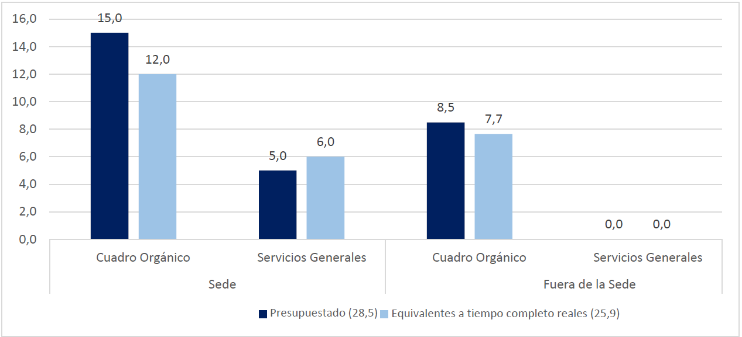
Gráfico 8. Puestos equivalentes a tiempo completo reales con cargo a todas las fuentes de financiación

Véanse la resolución de la COI A-31/2 y el documento IOC/A-31/4.2.Doc, así como la resolución EC-55/2 y el documento IOC/EC-55/3.1.Doc(2).

